

Тестоделитель-округлитель автоматический Danler DT-30, DT-36

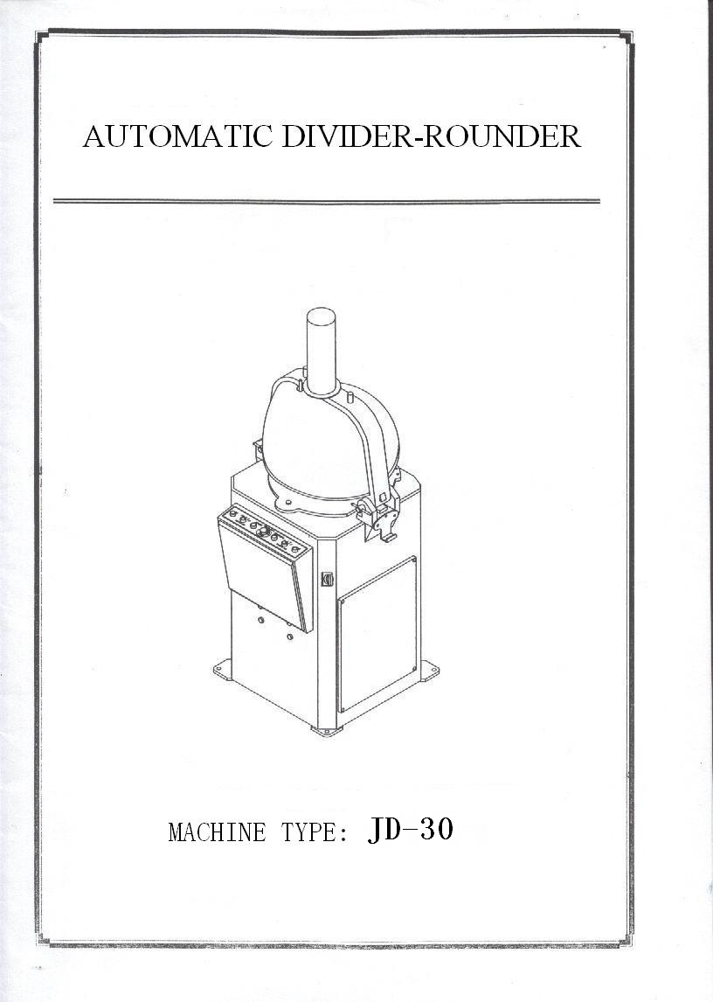

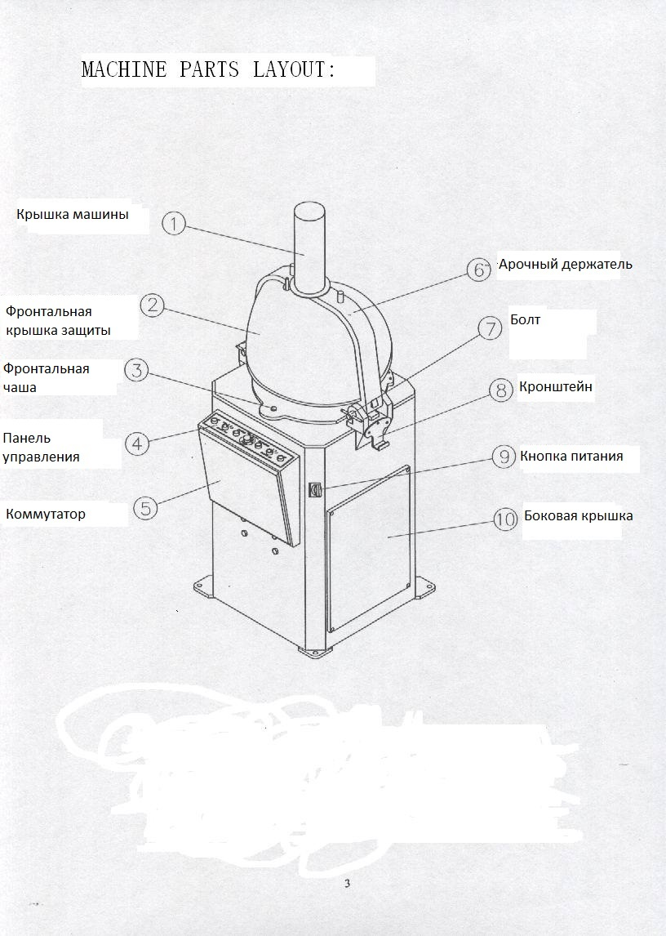

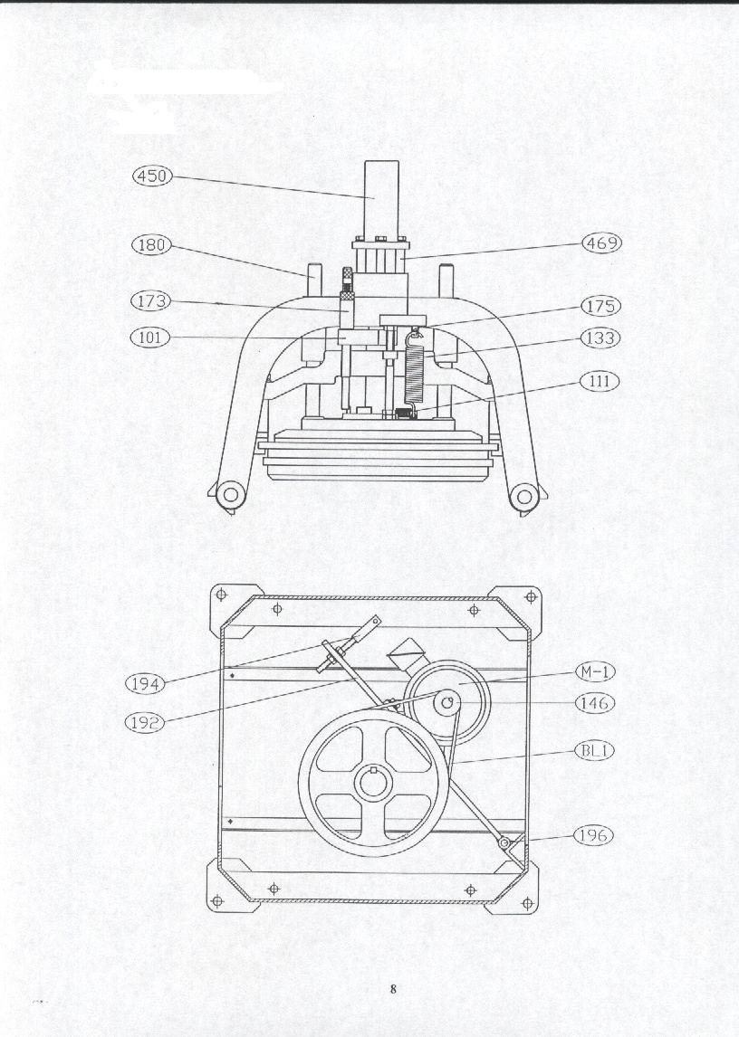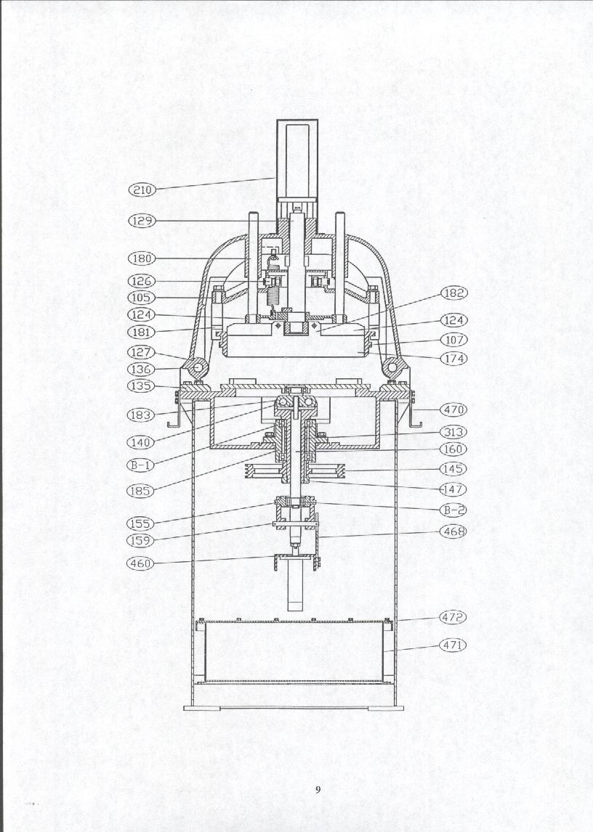

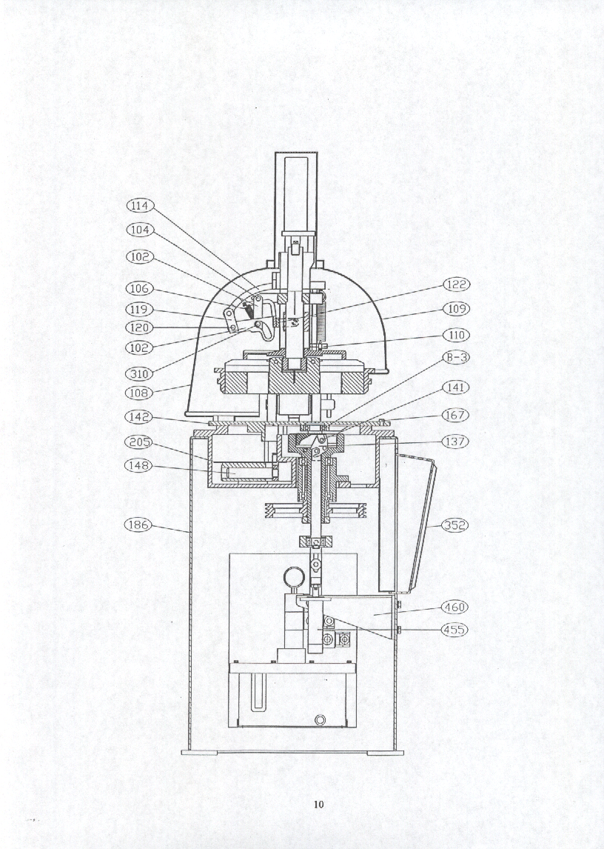

|  |  |  |  |  |  |
| --- | --- | --- | --- | --- | --- |
| № | Описание | № | Описание | № | Описание |
| 101 | Держатель полки | 137 | Fish shaped [sliding](app:ds:sliding) [block](app:ds:block) | 192 | Motor [dead](app:ds:dead) [plate](app:ds:plate) |
| 102 | booted sleeper | 140 | Rotate outer race | 194 | Motor [adjusting](app:ds:adjusting) [screw](app:ds:screw) |
| 104 | Несущий каркас | 141 | [болт](app:ds:bolt) | 196 | Motor anchor pin |
| 105 | permanent seat | 142 | rolling disc | 205 | Oil cover plate |
| 106 | Упругая пружина | 145 | Конвейер ремня | 210 | [header](app:ds:header) |
| 107 | Ящик для муки | 146 | Конвейер мотора и ремня | 310 | supporting frame [sleeve](app:ds:sleeve) |
| 108 | Reverse fender | 147 | rotary seat [nut](app:ds:nut) | 313 | bearing house [sleeve](app:ds:sleeve) |
| 109 | Front Fender | 148 | sliding plate | 352 | electrical wares box cover |
| 110 | pitch punch | 155 | The pendulum holder | 450 | Верхний цилиндр для масла |
| 111 | tension spring | 159 |  | 455 | Нижний цилиндр для масла |
| 114 | flush socket | 160 | Up and down activity bar | 460 | Фиксированная плита цилиндра для масла |
| 119 | junctional complex | 167 | [spherical](app:ds:spherical) cotter | 468 | orifice plate |
| 120 | connecting rods | 173 | Fixed forming screw | 469 | oil cylinder fixed welding(up) |
| 122 | U shape lump | 174 | [tool](app:ds:tool) | 470 | plate |
| 124 | Knife seaming plate | 175 | tension spring [screw](app:ds:screw) | 471 | Tank body |
| 126 | [tool](app:ds:tool) [apron](app:ds:apron) | 180 | Fixed arbor | 472 | fuel-tank cap |
| 127 | Head screw | 181 | Clamp frame | M-1 | Мотор |
| 129 | main axle | 182 | Cross fixed frame | BL1 | Ремень |
| 133 | tension spring | 183 | Guide arbor | B-1 | bear - |
| 135 | locating seat | 185 | Glide bearing house | B-2 | bear - |
| 136 | Supporting frame | 186 | The down fuselage | B-3 | bear - |

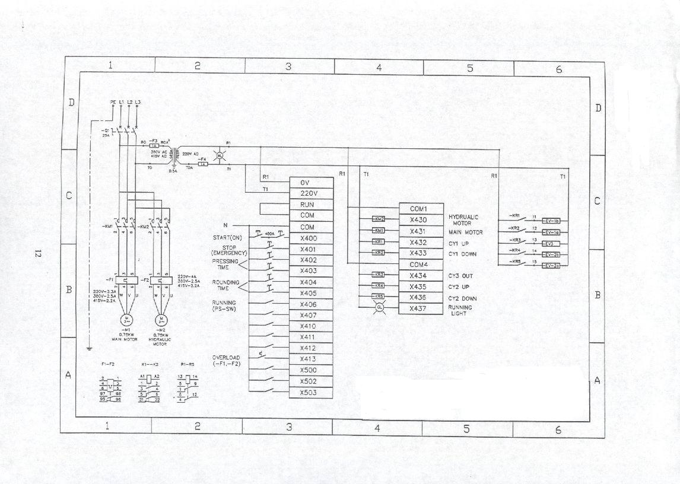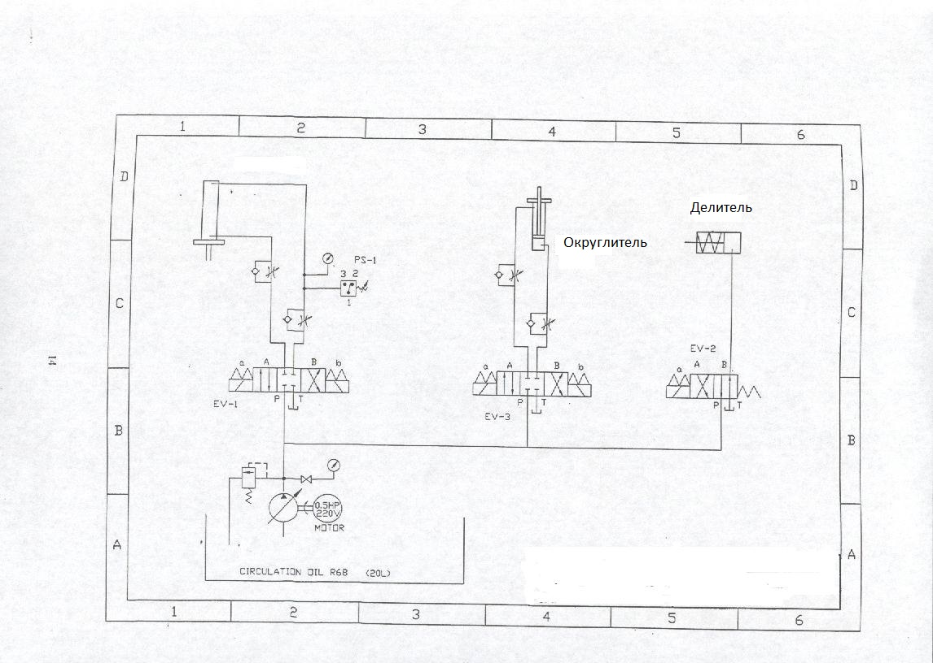

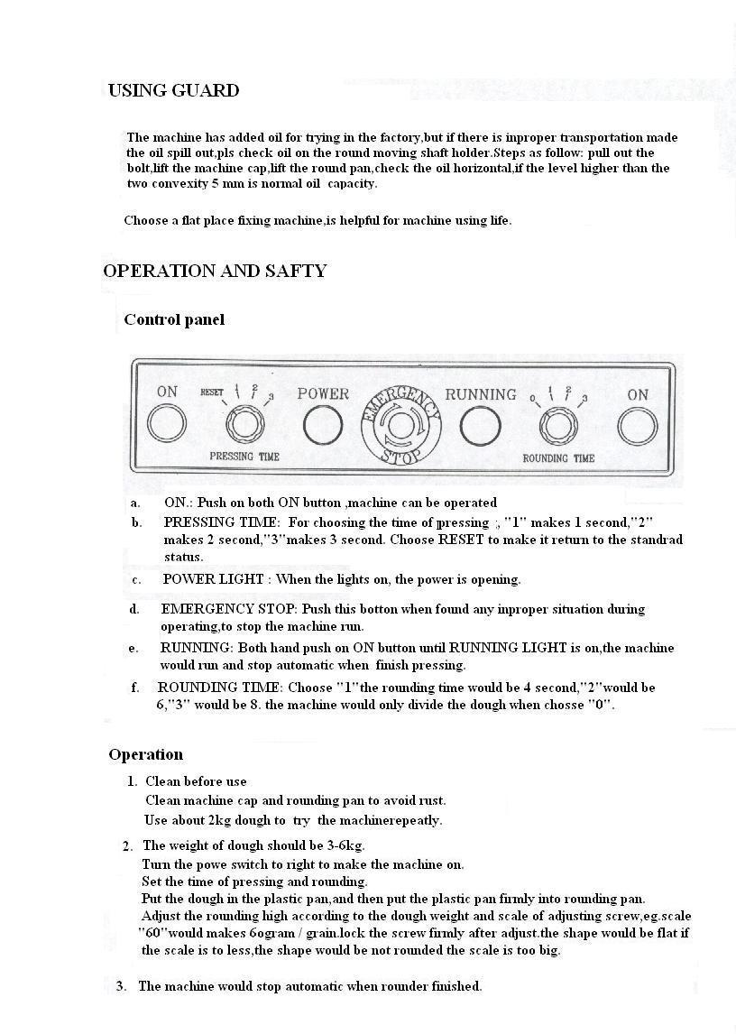

1. Для запуска машины включите кнопку ON
2. Для установки времени деления выберите следующие значения – “1 – одна секунда, 2 - две секунды, 3 – три секунды”. Выберите RESET для установки стандартного значения.
3. Для остановки машины нажмите на EMERGENCY STOP
4. Для старта машины зажмите кнопки ON с обоих сторон пока лампочка RUNNING не начнет гореть, машина начнет работать и автоматически остановится когда закончить процесс деления.
5. Время округления можно выставить : “1 – 4 секунды, 2 – 6 секунд, 3 – 8 секунд”. При установке 0 – машина будет только делить.
6. Возможно настроить высоту

Использование

1. Перед использованием машину нужно помыть.
2. Для начала используйте килограмма 2 теста для проверки машины несколько раз.
3. Загрузка теста при нормальной работе примерно 3-6кг.
4. Запустите машину, выставите время деления и округления.
5. Загрузите тесто в чашу и закройте плотно крышку.
6. Настройте высоту округления в соответствии с весом теста винтом. Настроив его на значение 60 - и он будет округлять по 60 г. Зафиксируйте винт после настройки. Форма будет плоской если значение будет слишком малым и не будет круглым если значение будет слишком большим.
7. Машина автоматически остановится при завершении.

Метод очистки:

1. Данное оборудование нужно чистить после дневного использования.
2. Нажмите кнопку “Start” пока не опустится нож, затем нажмите на кнопку “Emergency Stop” и выдерните кабель питания, затем поднимите нож, очистите его и ящик для муки и все остальные части. После очистки подключите кабель питания и перезапустите машину.

Обслуживание:

1. Настройка ремня мотора – После определенного кол-ва времени диск начинает крутится медленнее, это значит, что растянулся ремень мотора. Вам нужно затянуть болт на креплении мотора (проверяйте раз в 3 месяца)
2. Смазывайте оборудование пищевым лубрикатным маслом “Kuaina A360B” и пищевым жиром “Feilipu PF”.
3. Проверяйте раз в три месяца( или при возникновении посторонних звуков) скользящую ось диска на достаток масла для двигателя. При нехватке – добавьте среднего дистиллята (масло для двигателя специального класса циркуляции R86). А так же проверяйте уровень гидравлического масла.
4. Раз в месяц нужно проверять элементы давления масла, при нехватке доливать CPC R68 или NUTO-68 циркуляционное масло. Обновлять каждые 3000 рабочих часов.
5. В процессе использования не повредите краску на оборудовании, так как в последствии она может попадать в тесто.

Проблемы и решения:

|  |  |
| --- | --- |
| **Проблема** | **Решение** |
| 1. Индикатор мощности горит, но машина не включается. | Поменяйте любые две линии внизу воздушного переключения и перезагрузите. |
| 2. При зажатии двух кнопок “Start”, машина не работает корректно. | Переключатель давления неправильно настроен и происходит нехватка давления. |
| 3. Округляющая пластина продолжает делить. | Время округления неправильно настроено и время округления не устанавливается. |
| 4. Округляющая пластина не делит | Время округления неправильно настроено и время округления повышается. |

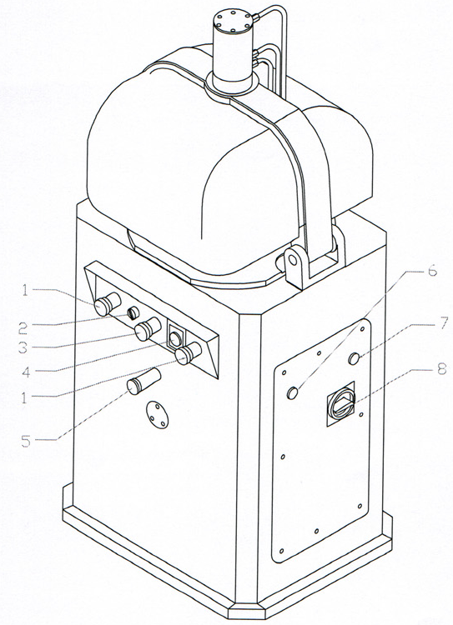

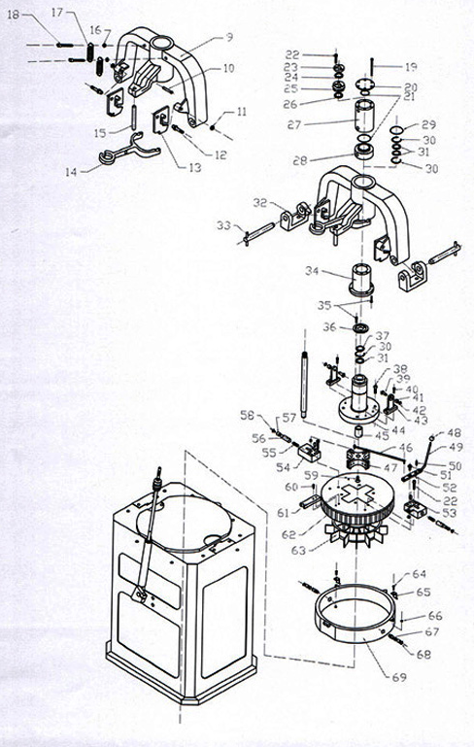

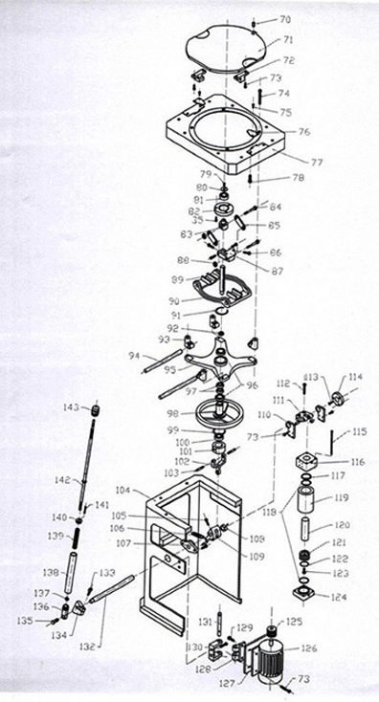

|  |  |  |  |  |  |
| --- | --- | --- | --- | --- | --- |
| № | Наименование | Спецификации/ № рисунка. | № | Наименование | Спецификации/ № рисунка |
| 1 | Кнопка |  | 37 | Oil seal | UN55×75×12 |
| 2 | Binary switch |  | 38 | Внутренний шестигранный болт | M10×35 |
| 3 | Аварийный выключатель |  | 39 | Buffer hook mounting accessories | 2176—1 |
| 4 | Реле времени |  | 40 | Внутренний шестигранный болт | M6×20 |
| 5 | Реле давления |  | 41 | Buffer hook mounting accessories | 2176—2 |
| 6 | Индикатор запуска (зеленый) |  | 42 | Clamp spring | φ8 |
| 7 | Индикатор запуска (красный) |  | 43 | Buffer hook mounting seat | 2176 |
| 8 | Кнопка питания |  | 44 | (Upper) oil-press plate axle | 2104 |
| 9 | Арка | 2103 | 45 | (Upper) oil-press plate axle copper sleeve | 2134 |
| 10 | Арочные аксессуары | 2156 | 46 | Dividing guide seat handle draw bar | 2150 |
| 11 | Гайка | M12 | 47 | Dividing knife connection seat | 2112 |
| 12 | Dividing box accessories | 2157 | 48 | Hard plastic handle |  |
| 13 | Dividing framework | 2145 | 49 | Dividing guide rod handle | 2148 |
| 14 | Round weight adjustment compression bar |  | 50 | Dividing guide seat accessories | 2152 |
| 15 | Arch Accessories | 2154 | 51 | Handle fixing screw | 2150—1 |
| 16 | Гайка | M8 | 52 | Dividing guide seat handle | 2147 |
| 17 | Пружина | φ3.0 | 53 | Spring hook column | 2149 |
| 18 | Внутренний шестигранный болт | M8×27 | 54 | Dividing guide base | 2146 |
| 19 | Внутренний шестигранный болт | M6×18 | 55 | Пружина | 4>1. 2 |
| 20 | (Upper) oil-press upper cover | 2132 | 56 | Dividing guide seat accessories | 2151 |
| 21 | O-ring | 66×3 | 57 | Dividing guide seat accessories | 2153 |
| 22 | Внутренний шестигранный болт | M8×40 | 58 | General round head screw |  |
| 23 | (Upper) oil-press conversion fixation | 2131 | 59 | Countersunk hexagon bolt | M12×20 |
| 24 | Oil seal | UN45×60×10 | 60 | Внешний шестигранный болт | M6×15 |
| 25 | (Upper) oil-press conversion seat | 2130 | 61 | Knife seat block |  |
| 26 | Oil seal | UN45×60×10 | 62 | Dividing seat | 2106 |
| 27 | (Upper) oil-press tube seat | 2128 | 63 | Dividing knife |  |
| 28 | (Upper) oil-press tube middle seat | 2129 | 64 | Внешний шестигранный болт | M6X30 |
| 29 | O-ring | 64X3 | 65 | Dividing box guide wheel piece |  |
| 30 | Clamp spring | φ35 | 66 | Гайка | M6 |
| 31 | Oil seal | UN25×35×8 | 67 | Block torsion axle | 2162 |
| 32 | Arch seat | 2111 | 68 | Clamp spring | φ10 |
| 33 | Arch bolt | 2143 | 69 | Dividing box | 2105 |
| 34 | (Upper) oil-press seat | 2127 | 70 | Plate seat screw |  |
| 35 | Внутренний шестигранный болт | M6×15 | 71 | Plate seat | 2107 |
| 36 | (Upper) oil-press plate axle cover | 2133 | 72 | Round sliding ring | 2124 |

|  |  |  |  |  |  |
| --- | --- | --- | --- | --- | --- |
| № | Наименование | Спецификации/ № рисунка. | № | Наименование | Спецификации/ № рисунка |
| 73 | Внешний шестигранный болт | M8×25 | 109 | Round drop-down seat | 2117 |
| 74 | Внутренний шестигранный болт | M10×90 | 110 | Round dividing permanent seat | 2116 |
| 75 | Внешний шестигранный болт | M6×20 | 111 | Lower oil-press rise seat | 2121 |
| 76 | Platen |  | 112 | Внешний шестигранный болт | M30×40 |
| 77 | Main seat | 2101 | 113 | Countersunk hexagon bolt | M8×20 |
| 78 | Outer hexagon bolt | M12×40 | 114 | Lower horizontal axle copper seat | 2198 |
| 79 | Countersunk hexagon bolt | M8×15 | 115 | Screw | M10×160 |
| 80 | Round swing axle cover plate | 2167 | 116 | (Lower) oil-press upper cover | 2135 |
| 81 | Подшипник | 4205 | 117 | Oil seal | UN40×50×60 |
| 82 | Round upper swing seat | 2168 | 118 | O-ring | 68×2 |
| 83 | Round swing axle | 2166 | 119 | (Lower) oil-press outer ring | 2137 |
| 84 | Round swing connection axle | 2174 | 120 | (Lower) oil-press axis | 2139 |
| 85 | Round swing connection piece | 2173 | 121 | (Lower) oil-press middle seat | 2138 |
| 86 | Внешний шестигранный болт | M10×30 | 122 | O-ring | 68×5 |
| 87 | Round swing axle seat | 2120 | 123 | Внешний шестигранный болт | M10×30 |
| 88 | Гайка | M10 | 124 | (Lower) oil-press lower cover | 2136 |
| 89 | Round principal axle | 2164 | 125 | Motor pulley | 2123 |
| 90 | Round sliding seat | 2109 | 126 | Мотор |  |
| 91 | Clamp spring | φ40 | 127 | Motor seat |  |
| 92 | Round principal axle bearing sleeve | 2165 | 128 | Motor seat connection knife | 2118 |
| 93 | Round joint ring | 2113 | 129 | Внешний шестигранный болт | M12×25 |
| 94 | Round sliding axle |  | 130 | Motor base |  |
| 95 | Round seat | 2108 | 131 | Motor axle seat | 2175 |
| 96 | Подшипник |  | 132 | Lower horizontal principal axle | 2187 |
| 97 | Подшипник |  | 133 | Inner hexagon bolt | M10×30 |
| 98 | Pulley | 2110 | 134 | Rear pull connecting plate | 2188 |
| 99 | Clamp spring | φ47 | 135 | Rear pull fixing screw | 2191 |
| 100 | Подшипник | 6204 | 136 | Rear pull base | 2190 |
| 101 | Round principal axle lower axle seat | 2169 | 137 | Гайка | M12 |
| 102 | Round lower pull handle | 2115 | 138 | Rear pull middle seat | 2189 |
| 103 | Round principal axle lower axle bolt | 2170 | 139 | Spring |  |
| 104 | Base | 2102 | 140 | Rear pull upper cover | 2193 |
| 105 | Внешний шестигранный болт | M10×40 | 141 | Straight screw | 2192 |
| 106 | Spring | φ5.0 | 142 | Rear pull principal axle | 2195 |
| 107 | Footed bearing |  | 143 | Rear pull upper adjustment head | 2196 |
| 108 | Lower horizontal axle fixing ring | 2199 |  |  |  |

**ГАРАНТИЙНЫЕ ОБЯЗАТЕЛЬСТВА**

Срок гарантийной эксплуатации данного оборудования составляет 12 месяцев. Условия гарантийного и послегарантийного обслуживания подробно изложены в гарантийном талоне, выдаваемом продавцом.

Заявку на техническую поддержку, на гарантийное или постгарантийное обслуживание и т.п., можно подать на сайте производителя: <https://dnlr.ru/>.

Гарантийные обязательства не распространяются на оборудование и его элементы, дефект которых вызван самостоятельным ремонтом, разборкой и сборкой, а также внесением изменений в конструкцию оборудования без письменного согласования с производителем.

Оборудование изготовлено в соответствии с мировыми стандартами качества **ISO 9001-2000**

Оборудование сертифицировано в Российской Федерации и соответствует требованиям нормативных документов **ГОСТ Р 52161.2.14-2005, ГОСТ Р 51318.14.1-2006 Разд. 4, ГОСТ Р 51318.14.2-2006 Разд. 5,7, ГОСТ Р 51317.3.2-2006 Разд. 6,7, ГОСТ Р 51317.3.3-2008**